Elaboración de las bases de datos

Heidy Dayana Otagrí Rodríguez

Tecnología en Análisis y Desarrollo de Software

Servicio Nacional de Aprendizaje (SENA)

Ficha 2627060

Ing. Yerman Augusto Hernández Sáenz

  
  
Bogotá D.C. 2023

Se crean JSON que contiene un objeto con las propiedades de un Carro

Dentro del scriptCarro.js se crea una constante que contiene un array de objetos que serán agregados al “carro.json”

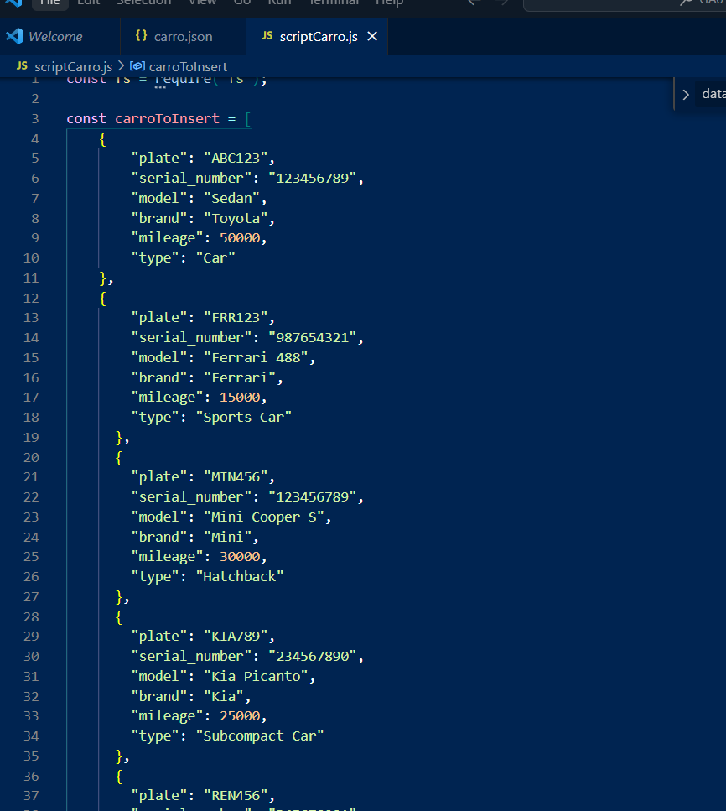

La línea 47 permite leer el archivo "carro.json", en caso de no ser leído nos mostrará el error.

En la línea 54 convertimos el JSON carro a un objeto de JavaScrpit

El if de la línea 56 valida que en el JSON haya un array, de no ser así lo convierte en uno.

La línea 60 se crea una constante donde se unen los dos objetos el existente y el nuevo, los puntos antes de cada variable indican que se quiere traer todo lo que exista dentro de esos objetos y combinarlos

En la línea 62 se convierte el objeto de javaScript a uno JSON, además de pasar como argumentos la variable que contiene los cambios, null para que no transforme ningún dato y 5 que es el espacio por ocupar

Finalmente en la línea 64 escribimos sobre el archivo "carro.json" y ponemos mensajes a través de un condicional

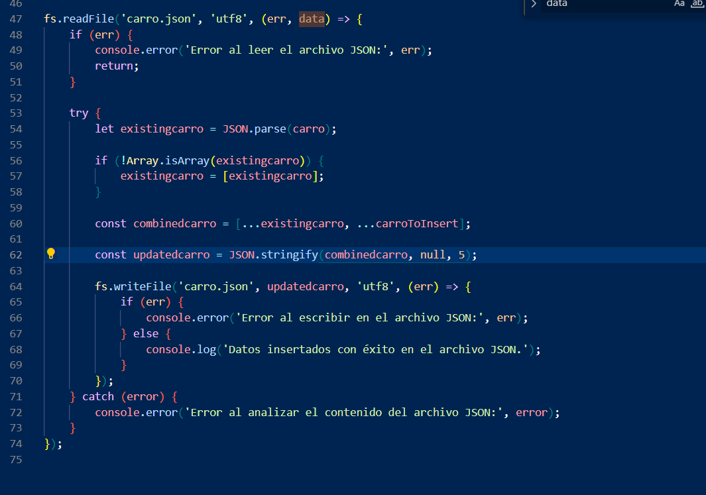

Resultado en terminal

Resultado en archivo JSON

**Leer datos de la colección:**

Línea 3 se lee el “carro.json” y se manejan los posibles errores por medio de un condicional

En el try se parsea el JSON a un objeto JavaScript se realiza un forEach en el que por cada dato se le añade un registro más el número correspondiente según la iteración y finalmente se manejan errores co

Resultado en terminal

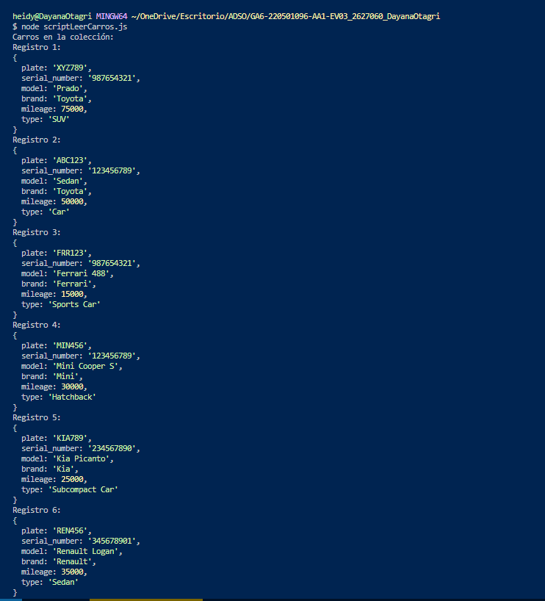

**Modificar**:

* línea 4 Lee el archivo JSON
* Línea 12 Parsea el contenido del archivo JSON
* Linea 15 Busca el objeto con modelo "Kia Picanto" y actualiza su modelo
* Línea 22 Convierte los datos actualizados de nuevo a JSON
* Línea 25 Escribe los datos actualizados en el archivo JSON

Resultado en terminal:

